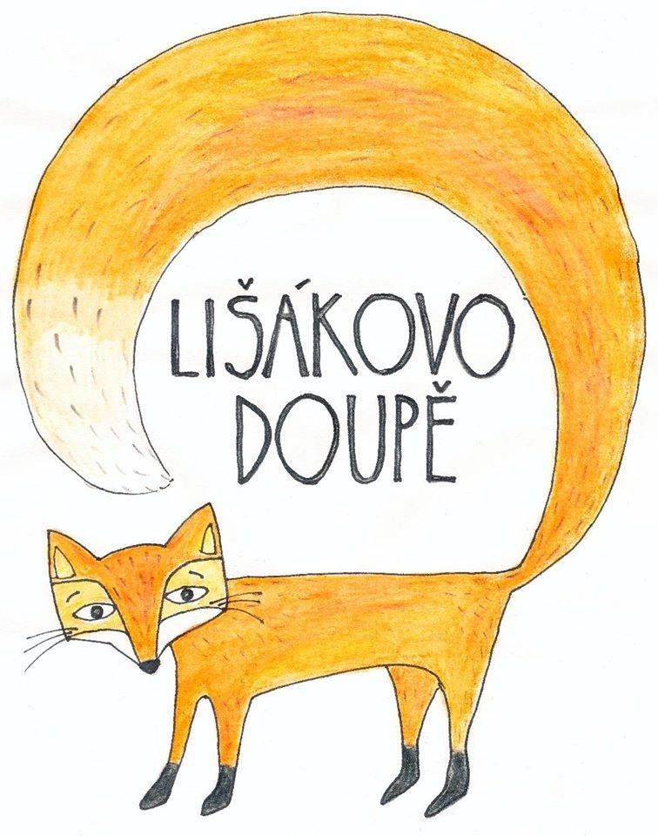

Příloha A
ZDRAVOTNÍ STAV DÍTĚTE

ZDRAVOTNÍ ÚDAJE
Jméno dítěte ………………………………………………………………….
Rodné číslo …………………………………………………………………..

INFORMACE O ZDRAVOTNÍM STAVU DÍTĚTE
Alergie …………………………………. Diabetes ………………………...
Prodělané úrazy ………………………... Astma …………………………...
Prodělané nemoci ……………………… Epilepsie ………………………..
Další ………………………………………………………………………….

DALŠÍ DŮLEŽITÉ INFORMACE (stravovací omezení, léky, apod…)
…………………………………………………………………………………
…………………………………………………………………………………
…………………………………………………………………………………
…………………………………………………………………………………

PROHLÁŠENÍ
Dítě je/není schopno docházet do školky bez omezení/má následující omezení:
…………………………………………………………………………………

Datum: ………………… Podpis zákonného zástupce: ………………….

